# 安装Anaconda

## 1.1 下载Anaconda

（1）Adaconda官网下载地址：<https://www.anaconda.com/download/>。

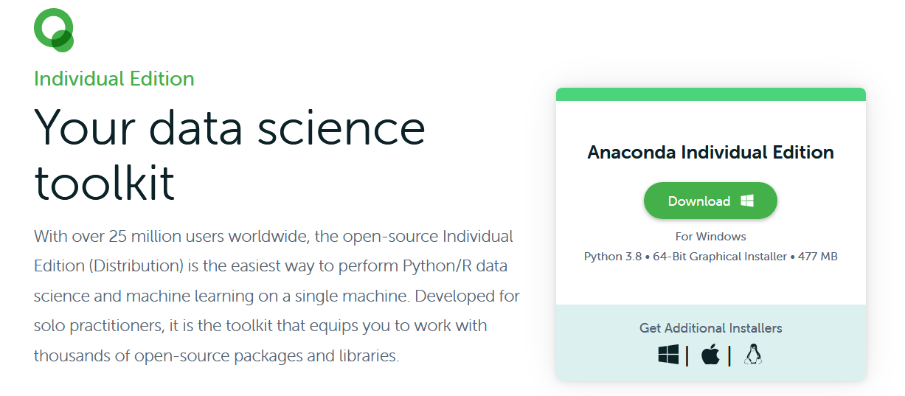

（2）若从官网上下载总是连接超时，可以从清华镜像下载，网址为：

<https://mirrors.tuna.tsinghua.edu.cn/anaconda/archive/>

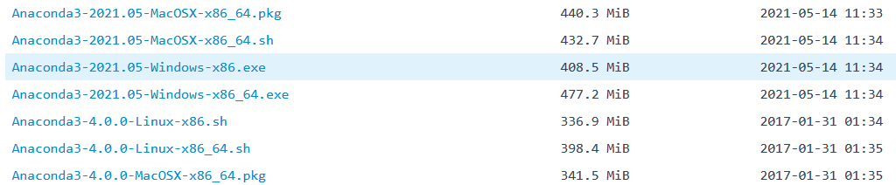

（3）这里下载得到的文件名称为：Anaconda3-2021.05-Windows-x86_64.exe

* Anaconda3：表示是python3以上版本
* 2021.05：Anaconda的版本
* windows-x86：windows系统
* 64：64位操作系统

## 1.2 安装Anaconda

（1）双击Adaconda的exe文件

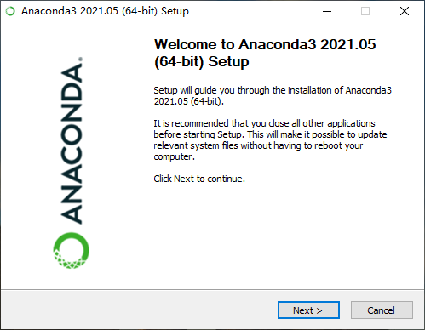

（2）同意许可

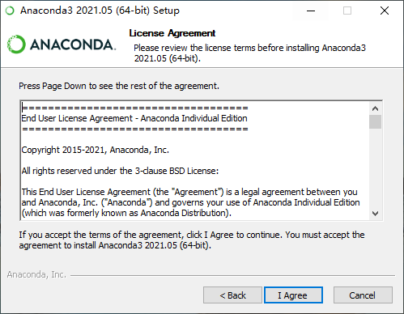

（3）选择为哪个账户安装

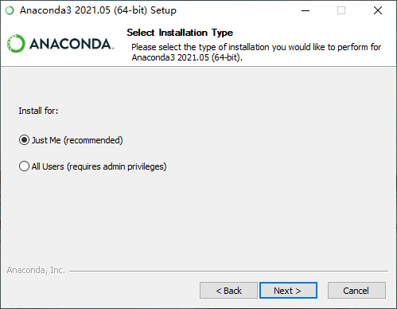

（4）选择安装位置，这里的路径可以自己选择；一定要注意，文件夹Anaconda3是安装程序自己创建的，不能事先在安装路径下创建该文件夹，否则会报错；这里选择的路径是“I:\ProgramData\Anaconda3”

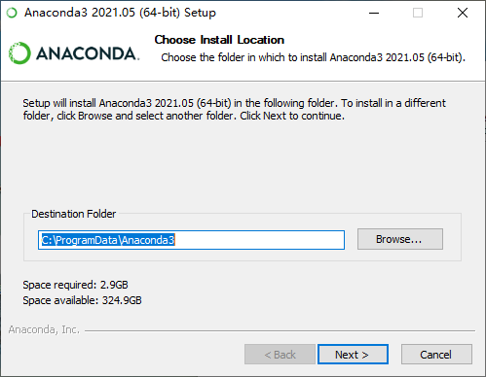

（5）其他选项：是否添加环境变量；是否将Python3.8设置为默认

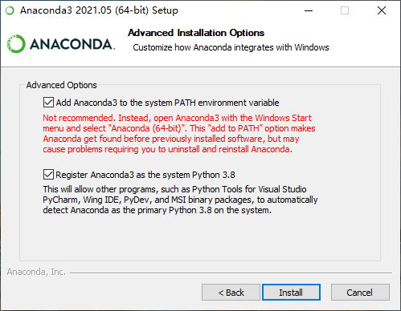

（6）开始安装

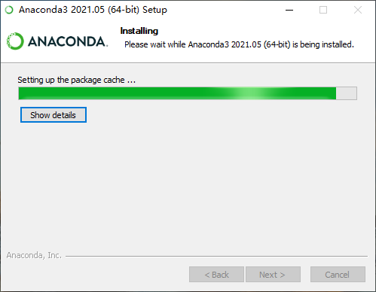

（7）安装完成

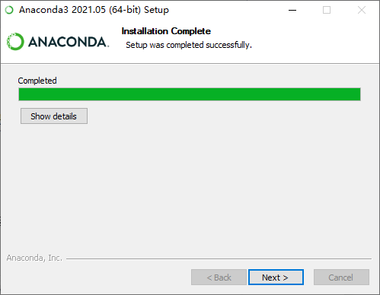

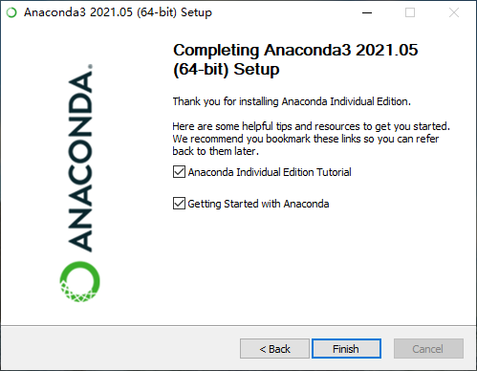

## 1.3 测试是否安装正确

如果环境配置正确，在cmd中输入python --version，会出现如下信息



一定要看清python是来自于哪里！可以看到，来自于Anaconda

## 1.4 更改Anaconda下载源地址

利用conda install package-name可以方便安装各种需要的Python packages，但由于官方的服务器在国外，因此下载速度很慢。在国内，清华大学提供了Anaconda的仓库镜像，我们可以利用这个仓库！（清华大学开源软件镜像站）

只需要配置Anaconda的配置文件，添加清华的镜像源，然后将其设置为第一搜索渠道即可，实际上，只需要在cmd中输入如下2条指令即可完成

conda config --add channels <https://mirrors.tuna.tsinghua.edu.cn/anaconda/pkgs/free/>

conda config --set show_channel_urls yes



随后，再利用anaconda安装package，均会从清华的镜像中下载，速度提高不止几十倍！

## 1.5 更改pip下载源地址

windows下，直接在user目录中创建一个pip目录，如：C:\Users\xx\pip，新建文件pip.ini，内容如下（这里使用的是清华的镜像）：

[global]

index-url = <https://pypi.tuna.tsinghua.edu.cn/simple>

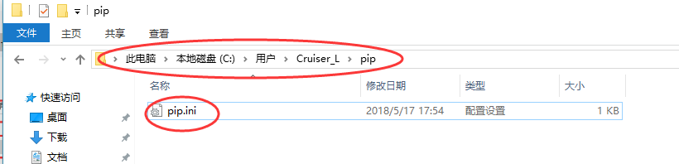

同样，速度提升好多倍！

# 两种方式打开jupyter

## 方式一

从Anaconda Navagitor界面，进入jupyter。

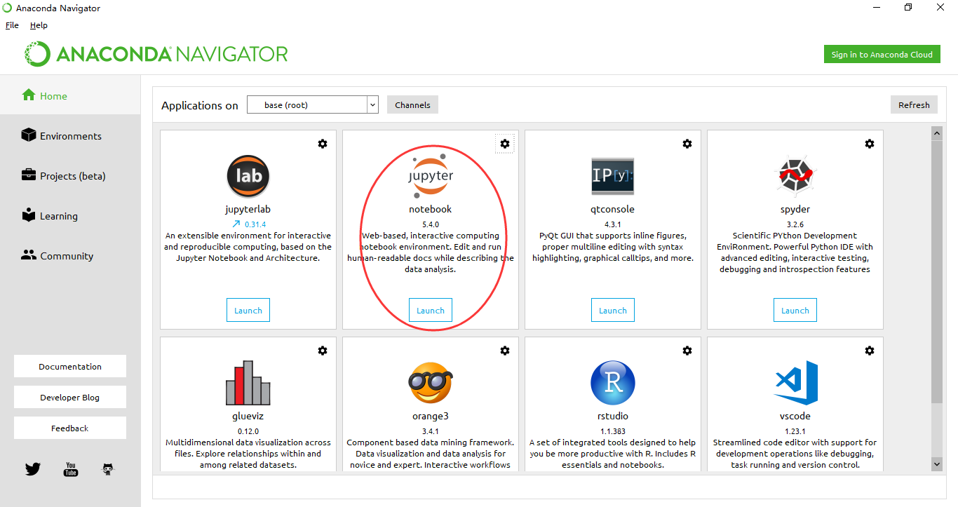

浏览器中出现如下界面，则进入了jupyter。

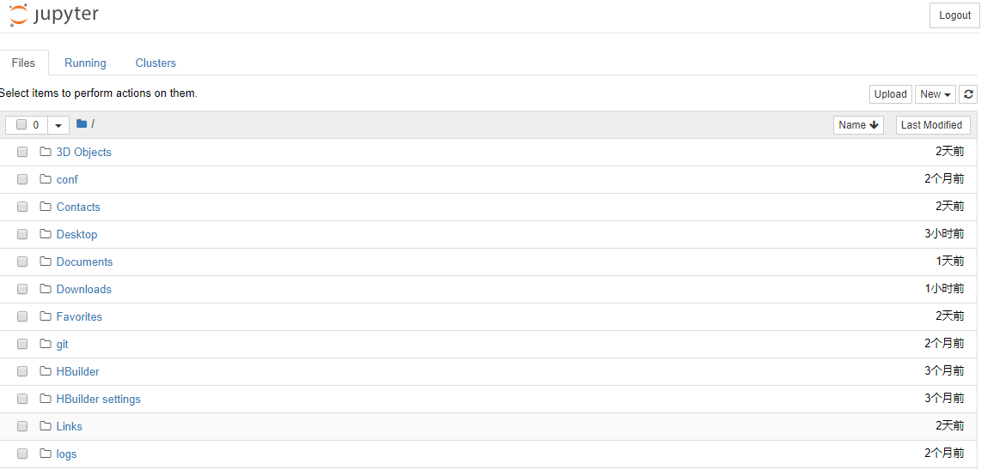

## 方式二

## 2.1 检查是否安装过pip

cmd 指令 python -m pip list

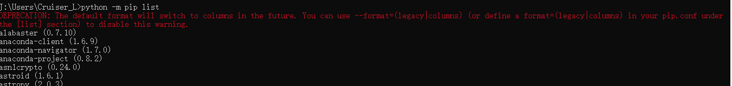

## 2.2 用pip安装 jupyter notebook

（1）输入cmd指令：pip install jupyter notebook，安装成功如下：



（2）输入cmd指令：jupyter notebook

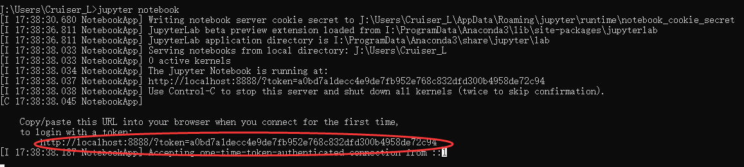

（3）在浏览器打开jupyter，在浏览器中输入：<http://localhost:8888>，出现如下图所示，则安装成功。

